12-го ноября 2014 года в Посольстве Японии в Душанбе состоялась церемония подписания проектных соглашений. Десять новых проектов, которые будут реализованы в различных регионах Республики Таджикистан, были подписаны г-ном Такаши КАМАДА, Послом Японии в Республике Таджикистан и представителями организаций-бенефициаров в присутствии г-на Кентаро СОНОУРА, Парламентского вице-министра иностранных дел Японии. Церемонию подписания проектов также почтил своим присутствием г-н Низомиддин ЗОХИДИ, Заместитель министра иностранных дел Республики Таджикистан.
В рамках Программы Правительства Японии проектов безвозмездной помощи гуманитарной безопасности для широких слоёв населения (GGP) будут финансированы 10 нижеследующих проектов:

•«Проект предоставления медицинского оборудования клинике №4 г. Худжанд», на общую сумму 88,341 долларов США, был подписан с г-ном Раджаббоем АХМАДЗОДА, Председателем г. Худжанд;
•«Проект восстановления родильного отделения Центральной больницы Канибадамского района», на общую сумму 100,993 долларов США, был подписан с г-ном Рустамом КОДИРОВЫМ, Заместителем Председателя г. Канибадам;
•«Проект предоставления медицинского оборудования Центральной больнице Б. Гафуровского района» на общую сумму 87,585 долларов США, был подписан с г-ном Абдусамадом МАННОНЗОДА, Председателем Б. Гафуровского района;
•«Проект предоставления школьной мебели 7-ми средним школам города Исфары», на общую сумму 88,529 долларов США, был подписан с г-ном Давроном ЗОХИДЗОДА, Председателем города Исфары;
•«Проект предоставления тяжелой техники для развития инфраструктуры района Кухистони Мастчох», на общую сумму 97,624 долларов США, был подписан с г-ном Сухробом ОХУНЗОДА, Председателем района Кухистони Мастчох;
•«Проект строительства нового учебного здания средней школы №58 села «Навобод», джамоата имени Хасана Хусейнова Яванского района», на общую сумму 92,070 долларов США, был подписан с г-ном Аскаром НАБИЕВЫМ, Заместителем председателя Яванского района;
•«Проект строительства медицинского пункта в селе «Янгиюл» джамоата «Чубек» района Хамадони», на общую сумму 88,120 долларов США, был подписан с г-ном Абдукодиром ВАЛИЗОДА, Председателем района Мир Саид Али Хамадони;
•«Проект восстановления и предоставления оборудования региональной больнице №1 джамоата «Навруз» района Носири Хусрав», на общую сумму 100,650 долларов США, был подписан с г-ном Вали АШУРОВЫМ, Председателем района Носири Хисрав;

•«Проект предоставления медицинского оборудования хирургическому отделению Центральной больницы Шахритузского района», на общую сумму 87,686 долларов США, был подписан с г-ном Абдуалими ИСМОИЛЗОДА, Председателем Шахритузского района;
•«Проект строительства медицинского пункта в селе «Навбахор», джамоата «20-летие независимости» Кубодиёнского района», на общую сумму 87,690 долларов США, был подписан с г-ном Саъдулло БЕГНАЗАРЗОДА, Председателем Кубодиёнского района.
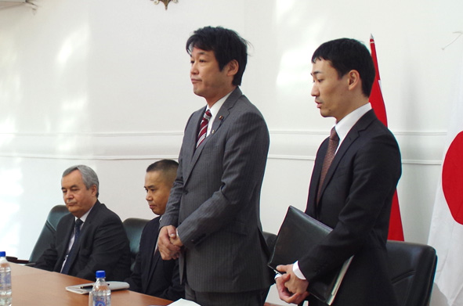
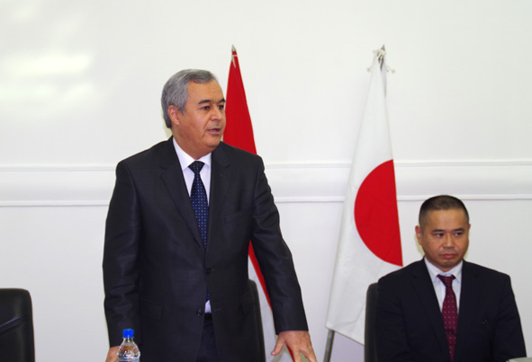

Г-н Соноура приветствует гостей
Г-н Зохиди благодарит Правительство Японии в лице г-на Соноура за поддержку в развитии страны

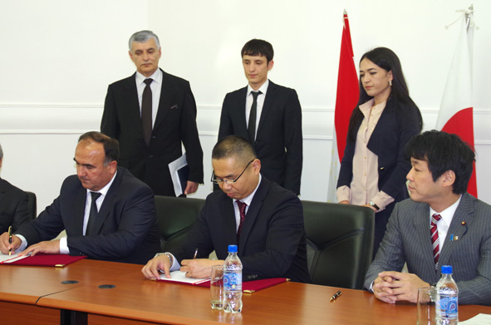
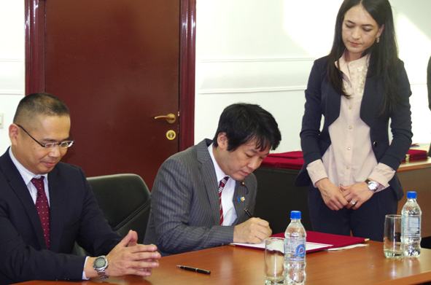

Г-н Камада подписывает грант контракты вместе с Председателями городов и районов РТ
Г-н Соноура подписывает грант контракты в качестве наблюдателя

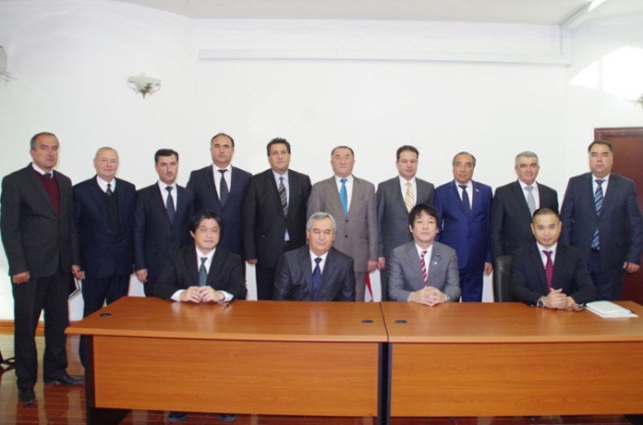
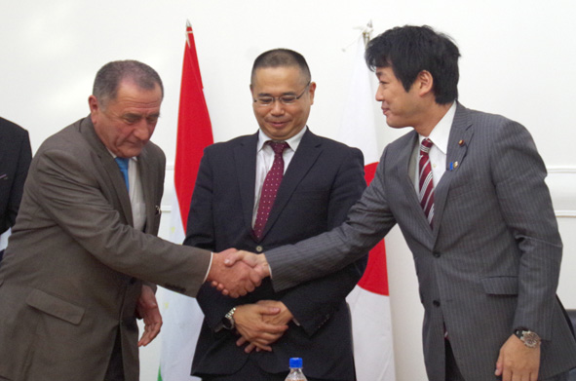
Председатели городов и районов РТ благодарят г-на Соноура

Памятная фотография г-на Соноура с Председателями городов и районов РТ

